**Documentație**

Proiect: RoboTracker

Sectiunea : Roboti

Realizator: Drugea Casian

Liceu : L.T. Radu Vladescu

Patarlagele

**Obiectivul proiectului**

Proiectul presupune asamblarea și programarea unui robot mobil care are abilitatea de a scana un mobil si de al urmari pe acelasi plan.

**Componente utilizate in realizarea proiectului:**

* Robot Kit 4WD UNO N
  + Placă de dezvoltare UNO R3
  + Șasiu robot 4WD
  + 4x Roți cu anvelope de cauciuc
  + 4x Motor 5v reductor robot (DC Gear Motor)
  + Organe de asamblare (șuruburi, piuliţe, plăcuţe)
  + Modul driver motoare L298N
  + Suport baterii 4AA
  + Senzor cu ultrasunete HC-SR04
  + Cabluri Dupont
* Suport acumulator 3,7V 18650 cu 2 slot-uri
* 2x Acumulator Samsung 18650 Li-ion 3.7V
* Întrerupător ON/OFF cu cheie
* Senzor lumină ambientală
* Modul laser linie cu focus
* Modul indicare stare baterie 2S, 8.4V
* Kit întrerupător acustic ICSK050A
* Întrerupător MTS-102
* Bandă LED 12V

**Componentele de bază ale mașinii:**

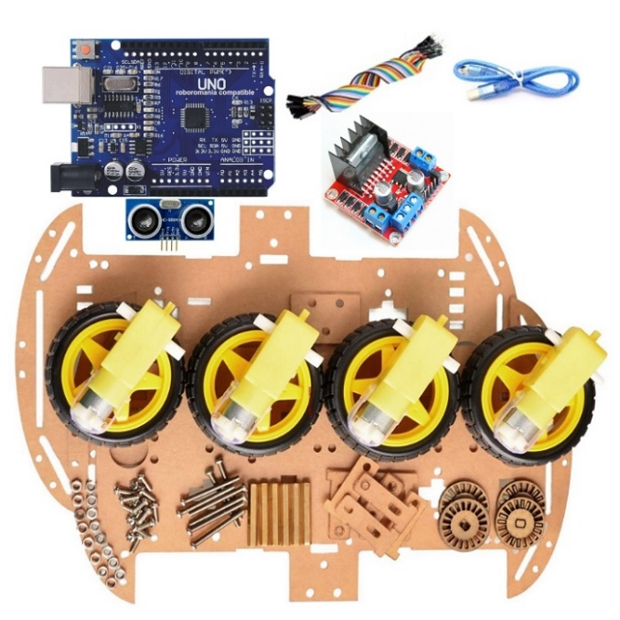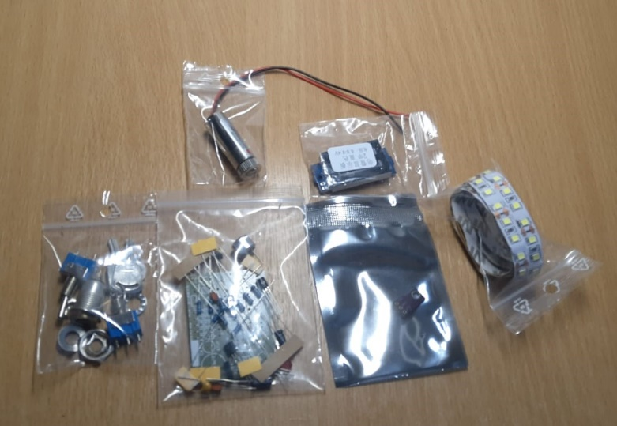

**Asamblarea robotului**

Pentru asamblarea șasiului, am folosit ca referință tutoriale găsite pe platforma Youtube. În continuare, am verificat pe rând fiecare motor pentru a mă asigura că acestea funcționează corespunzător.

Montarea si conectarea inițială a componentelor responsabile de controlul robotului a fost realizată după schema inclusă în kit-ul achiziționat. Schema este prezentată in următoarea imagine:

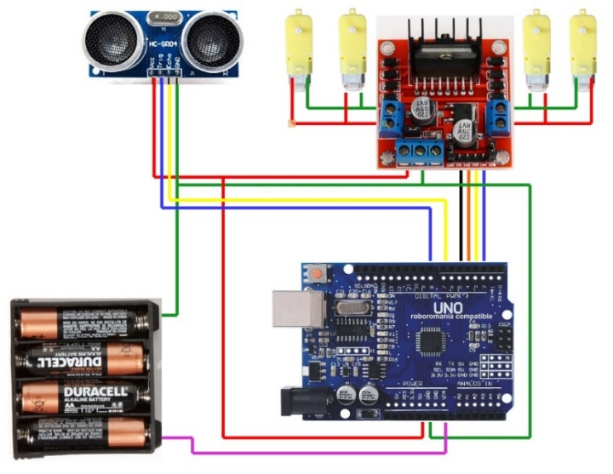

**Câteva poze demonstrative după asamblare:**

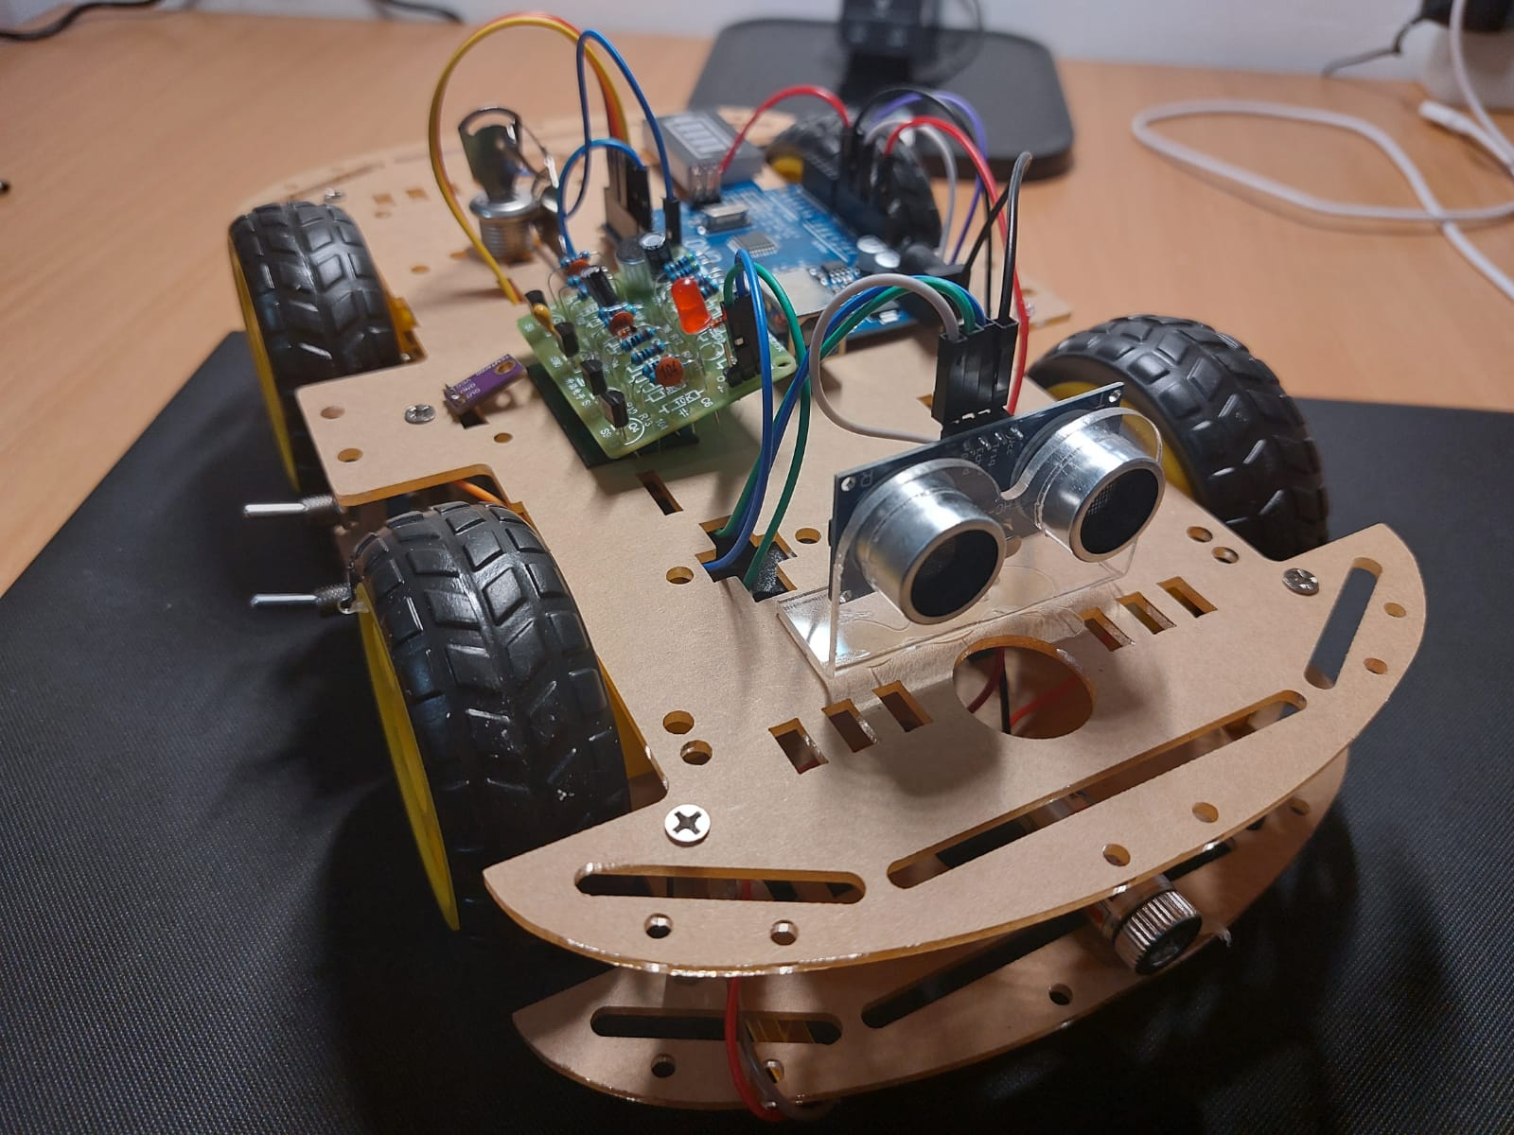

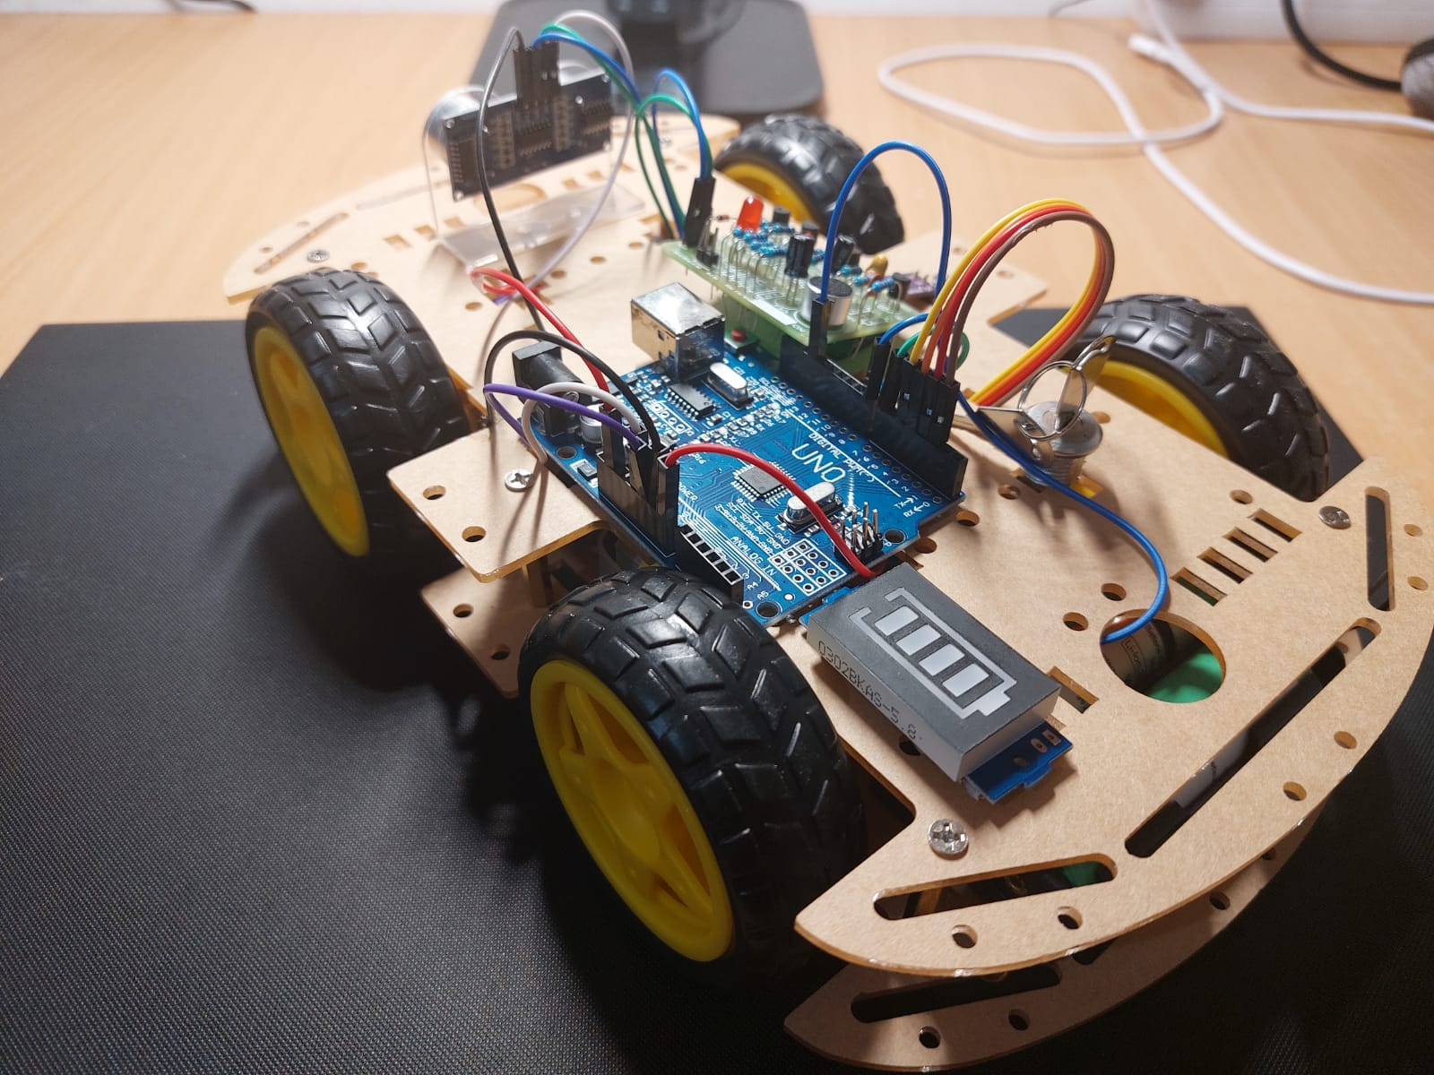

Pe lângă elementele ce țin de locomoție am atașat si câteva elemente pentru design, și anume: un întrerupător principal cu cheie, un afișaj LED pentru acumulatori, un laser și alte LED-uri.

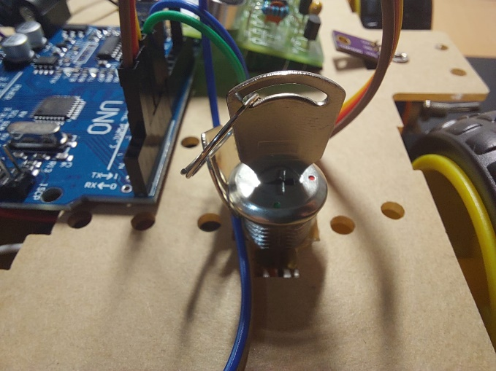 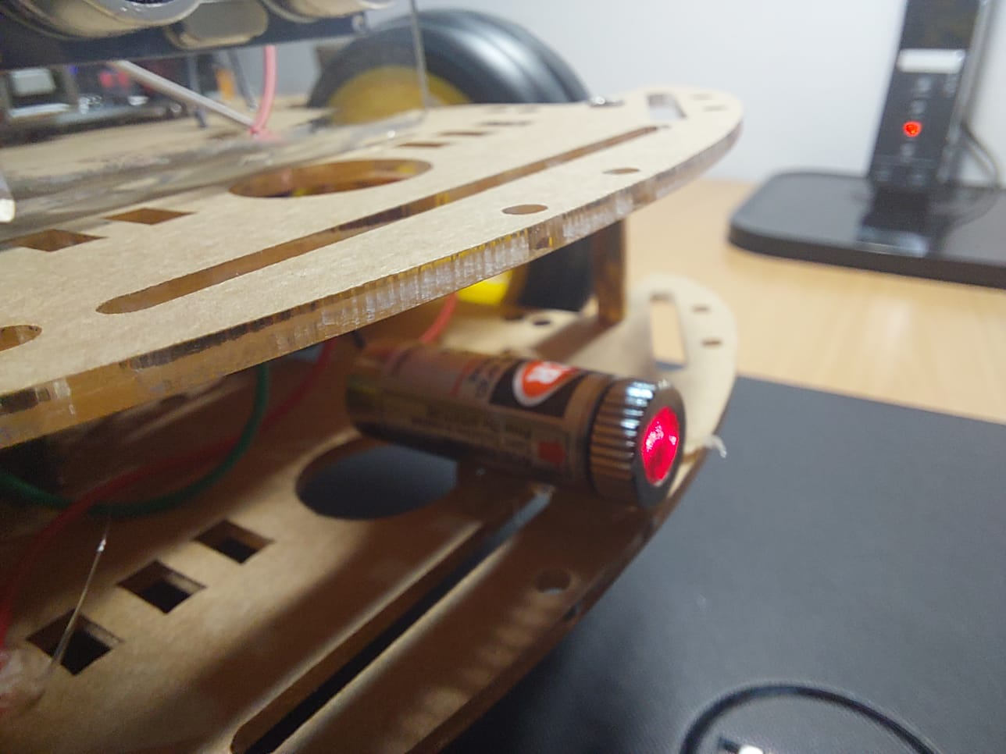 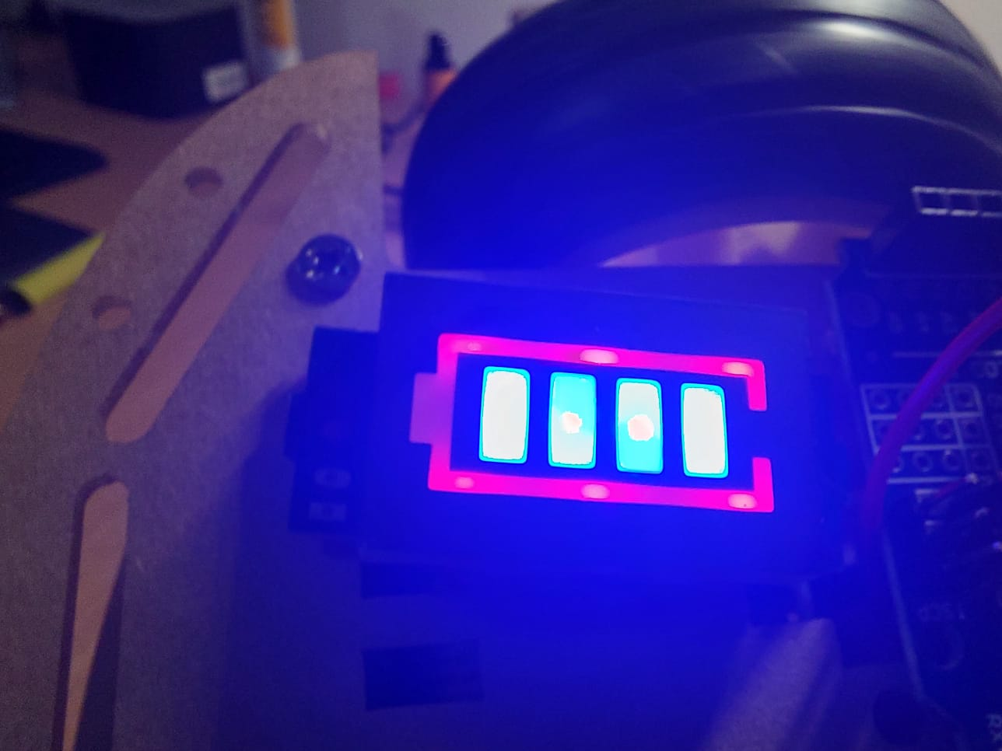 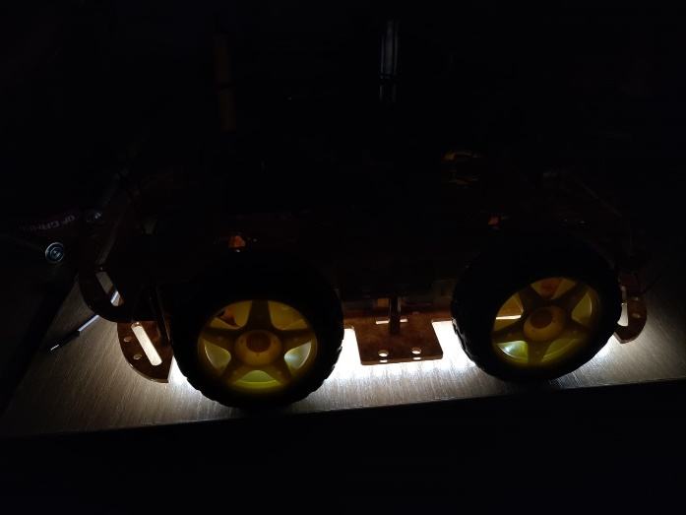

Cea mai interesantă parte a fost asamblarea întrerupătorului acustic(cu bătaie din palme) ce actionează pornirea/oprirea motoarelor deoarece a trebuit sa lipesc fiecare componentă(rezistențe, tranzistoare si condensatoare) manual de plăcuță.

O altă dificultate a fost faptul că sunetul motoarelor bruiază microfonul întrerupătorului acustic, si din această cauză acesta nu funcționează în condiții optime.

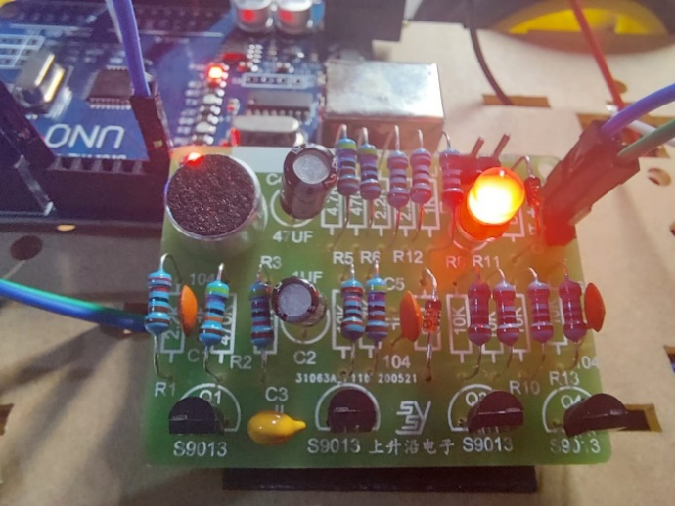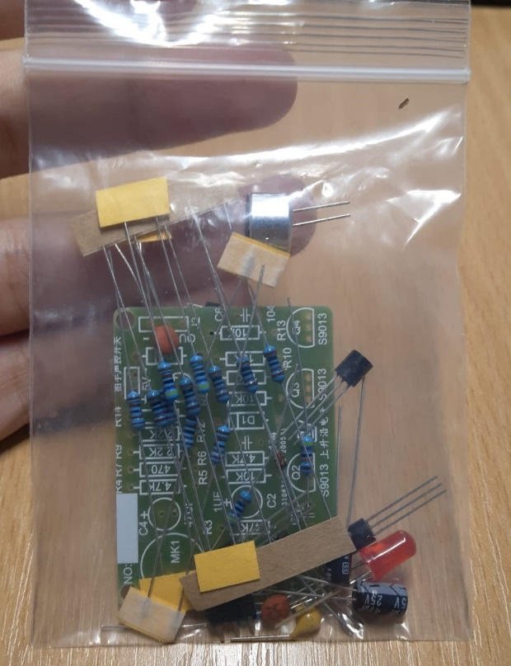

Astfel, am descoperit prima problemă: patru baterii AA nu sunt suficiente pentru a alimenta robotul pe o perioadă mai lungă de timp. Pentru rezolvarea acesteia am achiziționat 2 acumulatori Li-Ion de 3.7V.

A doua problemă întâmpinată a fost fluxul luminos destul de scăzut generat de LED-uri. Astfel am achiziționat un senzor de lumină ambientală si am programat LED-urile să se aprindă doar atunci când este întuneric în încăpere.

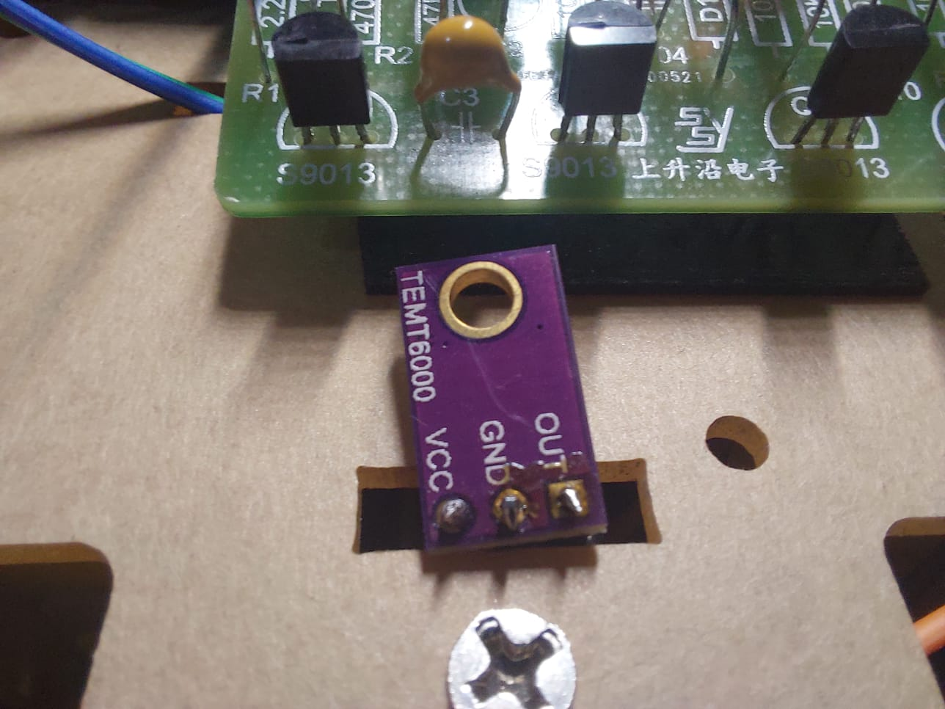 

**Codul**

Liniile de cod sunt parcurse astfel:

-inițializări si definirea pinilor(intrări si iesiri):

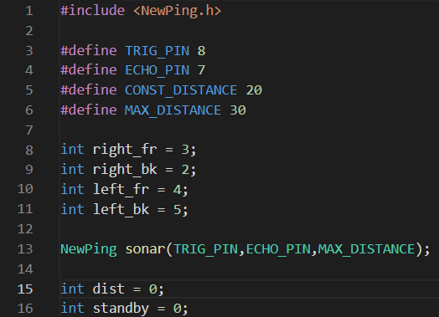

-definirea direcțiilor de mișcare

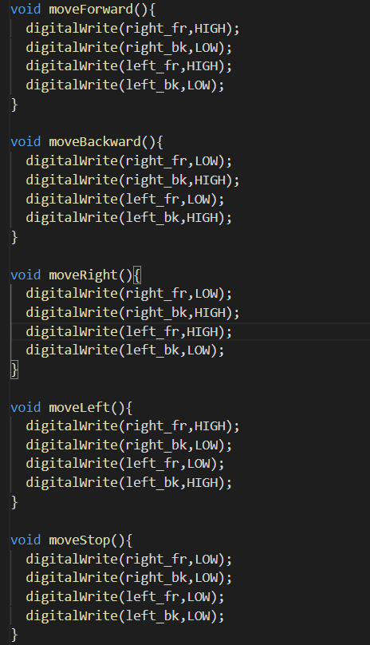

-partea de execuție (cateva instructiuni) :

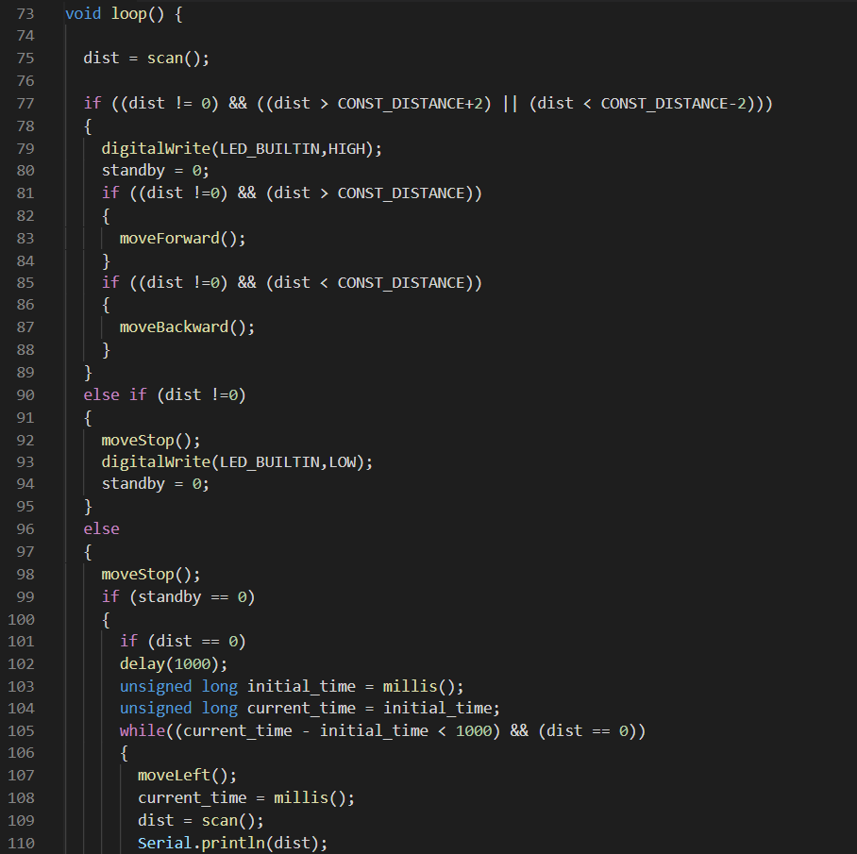

În prima parte a programului se citește intensitatea fluxului luminos si in funcție de aceasta se comanda aprinderea LED-urilor.